新 书 推 荐

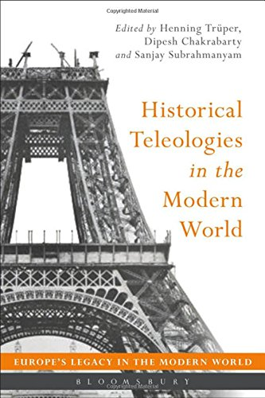
中文书名：《现代世界的历史目的论》（欧洲现代世界遗产）
英文书名：Historical Teleologies in the Modern World (Europe's Legacy in the Modern World)
作 者：Henning Trüper, Dipesh Chakrabarty and Sanjay Subrahmanyam
出 版 社：Bloomsbury Academic
代理公司：ANA/Alina Lin
页 数：384页
出版时间：2015年11月
代理地区：中国大陆、台湾
审读资料：电子稿
类 型：社会科学

内容简介：

《现代世界中的历史目的论》追踪了整个19世纪到20世纪历史目的论（将历史解释为一个目标导向的过程）在欧洲地区乃至整个世界的分裂和扩散。历史目的论深刻影响了其他许多学科，包括现代哲学、博物学、文学、人道主义、宗教慈善，以及人类的概念、对现代性的理解，还有关于革命、解放、帝国主义、殖民主义、反殖民主义的政治思想与实践。

通过探索历史目的论的扩展，本书收录的文章修正了现代历史的史实性。《现代世界中的历史目的论》对以下观点提出了质疑：某个强大的时间概念可以作为所有现代史实性的统一标准，而不用调查多种现代史实性及其内在结构。通过汇集西方和非西方的历史，本书第一次对历史目的论进行了深入探讨，对研究现代全球史和知识史的学生和学者有重大价值。

作者简介：

亨宁·褚普尔（Henning Trüper）是美国普林斯顿大学社会科学高级研究所的成员，也是法国巴黎高等教育学院社会科学学院的教员。

桑杰·萨布拉曼洋（Sanjay Subrahmanyam）是美国加州大学洛杉矶分校历史系杰出教授。

迪佩什·查卡拉巴提（Dipesh Chakrabarty）是美国芝加哥大学历史与南亚语言文明专业的杰出服务教授，是一名研究后殖民理论的历史学家。他是《庶民研究》共同编辑群的创始成员之一，也担任《美国历史评论》杂志的编委会成员。

他的著作包括《作为机遇的滞后：庶民历史再研究》（Belatedness as Possibility: Subaltern Histories, Once Again）、《晚近民主制度中的博物馆》（Museums in Late Democracies）、《后殖民与历史的诡计：谁可以为“印度”的过去说话？》（Postcoloniality and the Artifice of History）、《公共文化与历史的未来》（Public Culture and the Future of History）、《现在何在？》（Where is the Now?）等。

媒体评价：

“两个世纪以来，历史目的论为人类的未来划定了有限的选择。《现代世界的历史目的论》包含内容极为丰富、涉及范围极广的文章，深入挖掘了目的论的众多起源，及其有争议的过去和不确定的未来。就其涉及范围之广、方法之多元、结构之严谨来看，本书远远超越了过去的研究著作，并为世界史、思想史和历史思想史做出了重要贡献。
----戴维·阿米塔吉（David Armitage），美国哈佛大学历史教授

“尽管根植于古代，但目的论是一个现代概念。这部探讨深入、内容广泛的著作揭示了启蒙运动之后全球历史思想和政治行动中的目的论模式。目的论思维不属于任何一种传统、宗教或世俗思想，而是许多传统、宗教和世俗思想的结合。

本书考察了世界上许多地区，展示了多种历史目的论及其激发的复杂政治局势。最重要的是，这些文章不但带给了我们批判历史目的论的全新视角，也表现出了对现代观念的顽强坚持。”
----沃伦·布雷克曼（Warren Breckman），美国宾夕法尼亚大学

谢谢您的阅读！
请将回馈信息发至：林凤娇 (Alina Lin)
安德鲁 · 纳伯格联合国际有限公司北京代表处
北京市海淀区中关村大街甲59号中国人民大学文化大厦1705室
邮编：100872
电话：010-88810959
传真：010-82504200
Email：alina@nurnberg.com.cn
网址： http://www.nurnberg.com.cn
微博： http://weibo.com/nurnberg
豆瓣小站：http://site.douban.com/110577/
微信订阅号：ANABJ2002

